急急急！！！地铁站店面门头及店内装修设计方案征集
一、征集需求
1.门头设计
（1）门头设计要素：品牌“邂源”LOGO、品牌宣传语中英文（一次邂逅，一生友源，An encounter makes a lifetime active ）、北京地铁和北京公联LOGO、业态标识（京津冀老字号/展销店）以及NO.2潘家园店。
（2）门头包含顶部招牌和门框两侧设计。
（3）门头设计风格要求简洁明快、醒目、有品位，不宜中规中矩，要有较强的识别性。
2.店内设计
（1）店内设计风格要与门头设计相协调。
（2）店内布置除货架外最好考虑一定空间的储货功能。
（3）店内设计要有对老字号产品的图形文字宣传展示，形式不限。
（4）如条件允许，店内可设计摆放小桌子，小吧台，本条非硬性要求。
（5）设计包含地面、墙面、灯光、装饰等，要有渲染图，将店铺信息展示出来。
3.店铺业态特点
以经营老字号产品为主，商品种类主要以下五类，分别为休闲食品类、饮料奶制品类、鲜速食类、面包类及其他（如文创产品、湿纸巾、电池、雨伞等）。
- 其他
附件3为之前设计的不满意作品，主要是风格不够时尚新颖，缺乏创新。
二、知识产权说明
1. 所提交的作品必须原创，未侵犯他人的著作权，如有侵犯他人著作权，由投稿人承担所有法律责任。
2. 中标的作品，我方支付稿费，即拥有该作品的知识产权，包括著作权,使用权和发布权等，征集人有权对作品进行修改、组合和应用，投稿人不得再向其他任何地方使用该作品。

附件1：店铺信息元素
名称：邂源展销店
广告语：一次邂逅，一生友源（英文An encounter makes a lifetime active）
LOGO：

公联公司LOGO：

北京地铁LOGO:
请自行网上查找矢量图

附件2实景图、门头安装位置
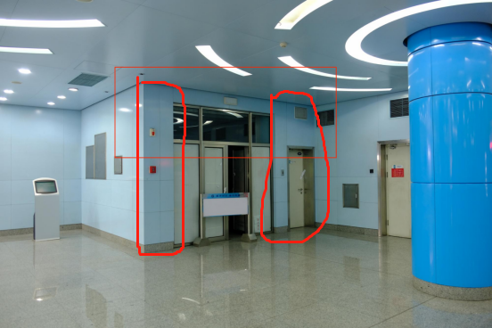

展销店尺寸图
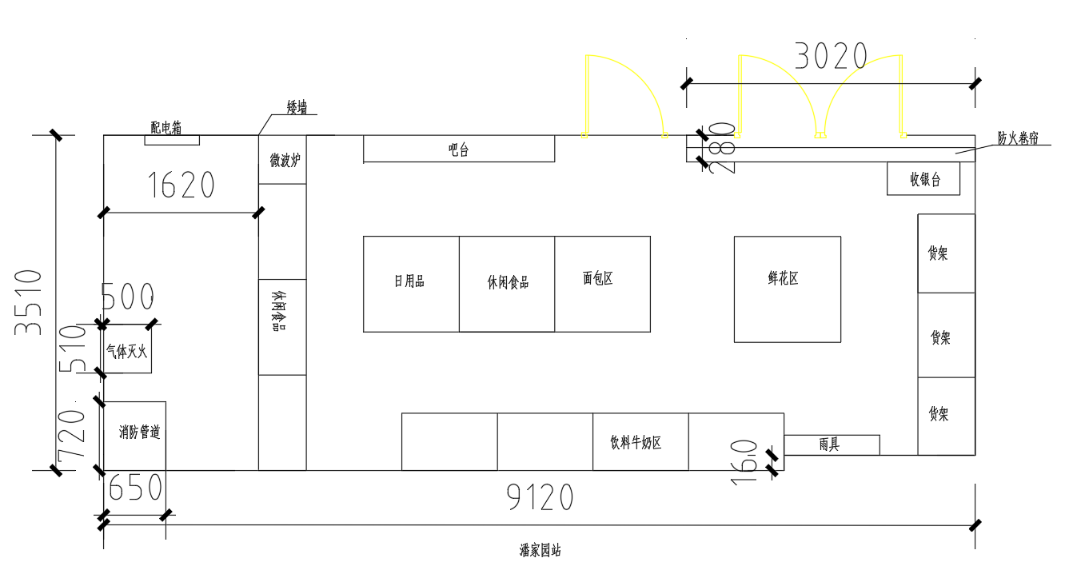

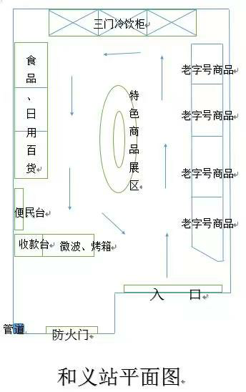

此图商品摆放为示意，主要为设计师提供店面尺寸大小店内面积的80%铺设老字号产品

附件3：非中意设计，太过中规中矩
